Как правильно охотиться на куропатку и рябчика?

Как и предписано Правилами охоты, в первую субботу сентября открывается сезон охоты на серую куропатку и рябчика, продлится он до второго воскресенья декабря. Охотиться можно на особей любого пола и возраста, однако, только в светлое время суток. Что касается способов охоты, то это может быть ружейный способ с подхода, из засады. При этом оружие должно быть гладкоствольное охотничье с использованием патронов, снаряженных дробью. Можно также брать с собой охотничьих собак - легавых, спаниелей, ретриверов, терьеров, такс. Второй разрешенный для охоты на рябчика, серую куропатку способ - безружейный с использованием ловчих птиц.

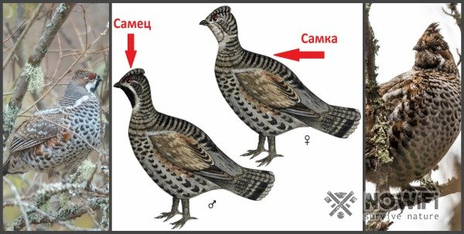

К этому времени окреп молодняк куропатки, птицы сбились в стайки и кормятся на полях — в основном там, где недавно работали комбайны и еще можно отыскать просыпавшиеся на землю зерна и уцелевшие колоски.
Чаще всего охотники отыскивают куропаток с помощью легавых собак. А не имеющие четвероногого помощника бродят “вслепую” и нередко делают промахи, потому что почти всегда стреляют по неожиданно взлетевшим птицам. По наблюдениям охотников, куропаток в этом сезоне, к сожалению, мало.
Отрицательно сказываются на их численности довольно снежные зимы, наблюдающиеся в последние годы. Не дремлют и хищники, причем не только серая ворона, лисица и енотовидная собака, причисленные к нежелательным видам, но и другие звери и птицы.
Рябчик в отличие от куропатки не стайная птица. Молодые петушки к этому времени занимают свободный лесной участок и, перекликаясь с соседями и самочками, начинают подыскивать себе пару. Этим пользуются охотники, которые с помощью пищика подражают голосам рябчиков и подманивают к себе птиц.
Но далеко не все охотники умеют подманивать лесного петушка. Таким в лесу делать нечего: рябчика трудно найти и поднять на крыло, не вступив с ним в “диалог” на его языке. Зато мастер имитировать голос птицы с помощью манка может насладиться редчайшим зрелищем, когда петушок, не понимая, где скрывается его соперник или подруга, подбегает чуть ли не к ногам человека. Даже старый охотник, которому противопоказаны большие физические нагрузки, может подолгу и не спеша ходить по увядающему перед зимой лесу, перекликаться с рябчиками и, если повезет, раз или два выстрелить. Добычливой эта охота не бывает. Она доставляет удовольствие эстету и натуралисту, которыми в душе бывают все охотники.
Напоминаем, что в настоящее время продолжается охота на водоплавающую (кроме гусей) и болотную дичь, вальдшнепа, вяхиря, сизого голубя и перепела. А с третьей субботы сентября откроется охота на белолобого и серого гусей, гуся-гуменника и канадскую казарку.

Мядельская МРИ

